
Iran section

Sponsor

www.spe-iran.org
www.spe.org
24-27/Jan/2009
87/بهمن ماه/8-5
Tehran
Iran
مخازن گاز ميعاني
SPE Workshop
Gas Condensate

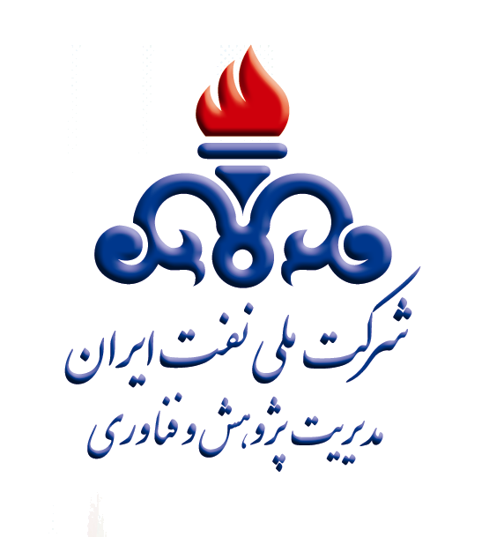
مخازن گاز ميعاني:
مخازن گازي بسته به استحصال ميعانات از آن ها در سطح و يا در مخزن و يا هر دو حالت به ترتيب به سه دسته گاز خشك، گاز مرطوب و گاز ميعاني تقسيم بندي مي‌وند كه البته آنچه مطلوب است استحصال ميعانات در سطح مي باشد نه در مخزن. مخازن گازميعاني را شايد از لحاظ بهره برداري بتوان پيچيده ترين دانست چرا که يک مخزن گازميعاني مي تواند توسط ارزشمندترين اجزاي خود (اجزاي نيمه سنگين و سنگين) به اصطلاح خفه شود. اشباع ميانات دوري چاه به خاطر افتادن فشار دور چاه به زير نقطه شبنم در نهايت باعث کاهش بهره دهي چاه با ضريب دويا حتي بيشترمي شود. بنابراين بديهي است در صورت مشابه دانستن مخازن گاز ميعاني با مخازن گازي خشک يا حتي مرطوب، ضرر مضاعف بسيار بالايي به دليل جا ماندن اين ميعانات ارزشمند درمخزن و همزمان افت بهره‌دهي چاه گازي متوجه صنعت مي‌گردد که حتي با صرف هزينه هاي هنگفت براي برطرف کردن تجمع ميعانات، به طورکامل برگشت پذيرنمي‌باشد تشكيل ميعانات ارزشمند درون مخزن به دورچاه گاز ميعاني وكاهش همزمان شاخص بهر‌ه‌دهي توجه به پراكندگي وسيع مخازن گاز ميعاني - آغار، دالان، قشم، سرخون و چند ده مورد ديگر و همچنين وجود بزرگ ترين مخزن گازي (ميعاني) دنيا – پارس جنوبي- در كشور و همچنين جايگزيني قرن طلاي سياه-نفت- با قرن گاز از ديدگاه صاحب نظران، لزوم بهره مندي از يك استراژي جامع براي توليد بهينه از اين مخازن ارزشمند را صد چندان مي‌نمايد.

www.spe-iran.org
Registration Deadline:10/Jan/09
1387/10/21

Iran section
سرفصل دوره:
24-27/Jan/2009
87/بهمن ماه/8-5
Tehran
Iran
Gas Condensate

- سيال گاز ميعاني و پيچيدگي‌هاي رفتار آن بر حسب افت فشار، نحوه نمونه گيري مناسب از يك چاه گاز ميعاني و آزمايش هاي مخصوص آن
- سيال گاز ميعاني و پيچيدگي هاي جرياني آن در مخزن پس از تشكيل ميعانات و دو فازي شدن
- نحوه اندازه ‌گيري تراواي هاي نسبي دو فاز گاز و ميعانات كه كاملا" متفاوت از مخازن نفتي مي‌باشد.
- محاسبات ضريب بهره‌دهي چاه‌هاي گاز ميعاني به منظور تعيين سقف توليد مخزن.
- موازنه جرم مخازن گاز ميعاني.
- چاه آزمايي و نحوه تفسير داده‌هاي حاصل از آن در مخازن گاز ميعاني.
- شبيه سازي مخازن گاز ميعاني با درنظر گرفتن تمامي پيچيدگي هاي رفتار ترموديناميكي و جرياني
- راهبرد توليد بهينه از مخازن گاز ميعاني به منظور به حداكثر رساندن توليد كلي گاز و در عين حال ميعانات ارزشمند آن.
- نحوه بازيابي ضريب بهره دهي كاهش يافته چاه گاز ميعاني و استحصال قسمتي از ميعانات گير افتاده در مخزن توسط روش هايي چون بازگرداني گاز.

Registration Deadline:10/Jan/09
1387/10/21
www.spe-iran.org

24-27/Jan/2009
87/بهمن ماه/8-5
Tehran
Iran
Day 1
Iran section
Gas Condensate

Introduction
What’s special about gas condensate reservoirs?
Introduction to PVT
Gas reservoir engineering
Day 2
Gas condensate PVT
Sampling and PVT experiments
Gas condensate material balance
EOS fluid modelling and tuning
Day 3
Condensate blockage
Gas condensate rate equation
Relative Permeability for gas condensate reservoirs
Day 4
Velocity (capillary number) dependent relative permeability
Pseudopressure
Registration Deadline:10/Jan/09
1387/10/21
Reservoir simulation
www.spe-iran.org

- Gas Cycling
Iran section
Biography
24-27/Jan/2009
87/بهمن ماه/8-5
Tehran
Iran
Gas Condensate

Dr.Oivind Fevang.:

PROFESSION
Petroleum reservoir engineer (Ph.D.)

SPECIAL QUALIFICATIONS
- • Compositional and black oil reservoir simulation
- • Reservoir model history matching
- • EOS based Fluid PVT modelling
- • Design, analysis and interpretations of laboratory experiments (relative permeability and PVT)
- • Relative permeability
- • Gas condensate reservoirs
- • Miscible gas injection processes
- • Fluid Sampling

EDUCATION
- • 1990 – 1995: Norwegian University of Science and Technology (NTNU), Department of Petroleum Engineering and Geophysics, Trondheim, Norway; Dr.Ing. (Ph.D.) in reservoir engineering.
- • Teacher training (1991-1992) University of Trondheim - Norwegian Institute of Technology. Post-Graduate Certificate in Education.
- • 1985 – 1990: Norwegian University of Science and Technology (NTNU), Department of Petroleum Engineering and Geophysics, Trondheim, Norway; Siv.Ing. (M.Sc.) in petroleum engineering
- • 1981 – 1984: Hetland Gymnas, Stavanger, Norway; Undergraduate level.

PUBLICATIONS
- • Fevang, Ø. and Whitson, C.H.: "Modelling Gas Condensate Well Deliverability," SPERE (Nov. 1996), 221-230.
- • Whitson, C. H., Fevang, Ø., and Sævareid A.: “Gas Condensate Relative Permeability for Well Calculations”, Transport in Porous Media 52: 279–311, 2003.
- • Singh, K., Fevang, Ø. and Whitson C. H.: “Depletion oil recovery for systems with widely varying initial composition”, Journal of Petroleum Science and Engineering, Apr 2005

INDUSTRIAL AND GOVERNMENT SPONSORED RESEARCH
- • 2005-2006: BOPVT-Project - develop procedures and methods that maximize consistency of black-oil PVT properties and interpolation/ extrapolation of existing black-oil PVT, Norsk Hydro, Statoil, Coworkers: K. Singh and C. H. Whitson.
- • 2002-2003: Oil Based Mud Contamination in Fluid Samples, Pera, Norsk Hydro/ConocoPhillips, Coworkers: B. Mott and C.H. Whitson.
- • 1998-1999: Black-Oil versus Compositional Reservoir Modeling, PERA/NTNU, Force-Initiated JIP, Coworkers: K. Singh and C.H. Whitson.
- • 1998-1999: Blowdown Performance in Chalk Reservoirs, PERA/ResLab, Chalk JCR4 JIP, Coworkers: K. Uleberg, C.H. Whitson and A. Saevareid.
- • 1996-1998 Gas Condensate Well Performance, PERA/NTH/ResLab, RESERVE Government & Industry Sponsored Research Program, Coworker: C.H. Whitson
• 1991-1992 Applications of Rate-Time Superposition; supported by Phillips Petroleum Company. Coworkers: C.H. Whitson, M.J. Fetkovich, T. Thrasher, M.L. Michelsen.

www.spe-iran.org
www.spe-iran.org

First Name Family Name
Iran section
24-27/Jan/2009
87/بهمن ماه/8-5
Tehran
Iran
Gas Condensate

Company/Institution

Address

Town/City Country

Telephone Facsimile

Email

Job title

Registration Fees:

13,000,000 R
مكان دوره متعاقباً اعلام مي‌گردد.

هزينه ثبت نام: 13،000،000 ريال
خواهشمند است مبلغ فوق را به شماره حساب 274672889 بانك تجارت شعبه شركت نفت در وجه انجمن مهندسان نفت واريز و تصوير رسيد آنرا به دفتر انجمن Fax نمائيد.

Payment by Bank Transfer

Make payment to Tejarat Bank, NIOC Branch, Account Name: SPE Iran Section Account Number: 274672889

آدرس:خيابان ولي عصر (عج) بالاتر از ميدان ونك- كوچه نگار ساختمان مركزي دوازدهم- پلاك 35 طبقه چهارم-انجمنSPE تلفكس:88874506
www.spe-iran.org

